**Κεφάλαιο 3ο: Η παραγωγή της επιχείρησης και το κόστος**

Οι λύσεις των ασκήσεων του σχολικού βιβλίου

**Άσκηση 1η**

Δίνεται ο ακόλουθος πίνακας μιας επιχείρησης που λειτουργεί στη βραχυχρόνια περίοδο (εκτός από την εργασία, οι υπόλοιποι συντελεστές είναι σταθεροί):

|  |  |
| --- | --- |
| Αριθμός Εργατών (L) | Συνολικό Προϊόν (Q) |
| 0 | 0 |
| 1 | 40 |
| 2 | 90 |
| 3 | 180 |
| 4 | 260 |
| 5 | 310 |
| 6 | 310 |
| 7 | 290 |
| 8 | 260 |

α) Να εξηγήσετε εάν ισχύει ο νόμος της φθίνουσας απόδοσης και σε ποια ποσότητα του μεταβλητού συντελεστή «εργασία» φαίνεται η λειτουργία του και γιατί;

β) Να εξηγήσετε σε ποια επίπεδα απασχόλησης έχουμε τη μεγιστοποίηση του συνολικού προϊόντος και που αρχίζει η καθοδική του πορεία; Να δείξετε γραφικά τα σημεία.

**Λύση**

α) Ο νόμος της φθίνουσας απόδοσης ισχύει επειδή βρισκόμαστε στη βραχυχρόνια περίοδο (αυτό αναφέρεται στην εκφώνηση). Υπενθυμίζεται από τη σελίδα 57 του σχολικού βιβλίου: *«Ο νόμος της φθίνουσας ή μη ανάλογης απόδοσης δηλώνει ότι στη βραχυχρόνια περίοδο παραγωγής,…»* και από τη σελίδα 59: *«Ο νόμος της φθίνουσας απόδοσης είναι μια εμπειρική διαπίστωση που ισχύει για κάθε παραγωγική διαδικασία».* Εμφανίζεται εκεί όπου το οριακό προϊόν μειώνεται. Με τη χρήση του τύπου του οριακού προϊόντος, υπολογίζεται το οριακό προϊόν (MP) σε κάθε επίπεδο του μεταβλητού συντελεστή. Έτσι, μετά από πράξεις, λαμβάνουμε τον παρακάτω πίνακα. Η φθίνουσα απόδοση εμφανίζεται στον 4ο εργάτη όπου το οριακό προϊόν μειώνεται.

|  |  |  |
| --- | --- | --- |
| Αριθμός Εργατών (L) | Συνολικό Προϊόν (Q) | Οριακό Προϊόν(MP) |
| 0 | 0 | - |
| 1 | 40 | 40 |
| 2 | 90 | 50 |
| 3 | 180 | 90 |
| **4** | **260** | **80** |
| 5 | 310 | 50 |
| **6** | **310** | **0** |
| 7 | 290 | -20 |
| 8 | 260 | -30 |

β) Τη μεγιστοποίηση του συνολικού προϊόντος την έχουμε στον 6ο εργάτη όπου και το οριακό προϊόν μηδενίζεται. Υπενθυμίζεται από τη σελίδα 59 του σχολικού βιβλίου, «*(ii) Όταν το οριακό προϊόν γίνεται μηδέν, το συνολικό προϊόν αποκτά τη μέγιστη τιμή του»*). Από εκεί και έπειτα (από τον 7ο εργάτη) αρχίζει η καθοδική του πορεία. Επίσης από τη σελίδα 59 του σχολικού βιβλίου, «*Αν όμως εξακολουθεί να αυξάνεται η ποσότητα του μεταβλητού συντελεστή, τότε το οριακό προϊόν λαμβάνει αρνητικές τιμές και το συνολικό προϊόν μειώνεται*…»). Τα παραπάνω φαίνονται και στο ακόλουθο διάγραμμα.

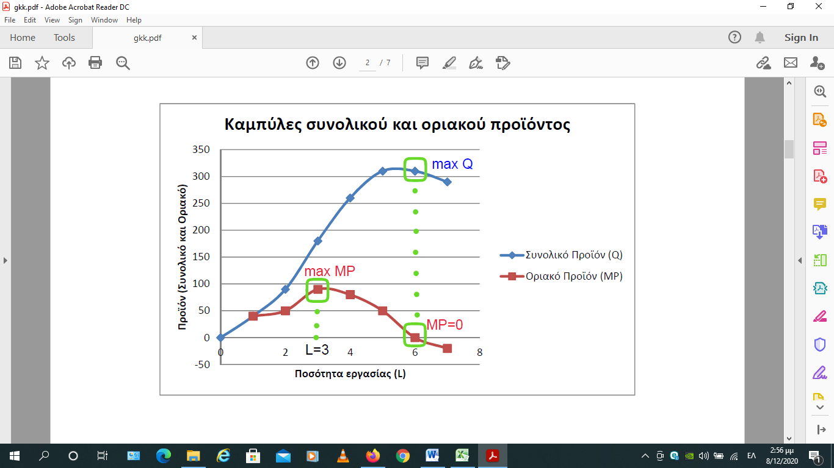

**Άσκηση 2η**

Να συμπληρώσετε τα κενά του παρακάτω πίνακα:

|  |  |  |  |
| --- | --- | --- | --- |
| Αριθμός Εργατών (L) | Συνολικό Προϊόν (Q) | Μέσο Προϊόν (AP) | Οριακό Προϊόν (MP) |
| 1 |  | 14 |  |
| 2 |  |  | 16 |
| 3 | 54 |  |  |
| 4 |  |  | 26 |
| 5 |  | 24 |  |
| 6 | 150 |  |  |
| 7 |  |  | 11 |
| 8 |  |  | 7 |
| 9 | 168 |  |  |
| 10 |  | 16 |  |

**Λύση**

Η συμπλήρωση του πίνακα είναι εύκολη αρκεί να γνωρίζουμε τους τύπους του οριακού και του μέσου προϊόντος. Μετά από πράξεις, ο πίνακας διαμορφώνεται σε:

**(σημείωση: για τη συμπλήρωση του πίνακα μπορείτε να χρησιμοποιήσετε τη βοηθητική γραμμή που έχει ενσωματωθεί στον παρακάτω πίνακα, για L=0, Q=0)**

|  |  |  |  |
| --- | --- | --- | --- |
| Αριθμός Εργατών (L) | Συνολικό Προϊόν (Q) | Μέσο Προϊόν (AP) | Οριακό Προϊόν (MP) |
| **0** | **0** | **-** | **-** |
| 1 | **14** | 14 | **14** |
| 2 | **30** | **15** | 16 |
| 3 | 54 | **18** | **24** |
| 4 | **80** | **20** | 26 |
| 5 | **120** | 24 | **40** |
| 6 | 150 | **25** | **30** |
| 7 | **161** | **23** | 11 |
| 8 | **168** | **21** | 7 |
| 9 | 168 | **18,6** | **0** |
| 10 | **160** | 16 | **-8** |

**Άσκηση 3η**

Να συμπληρωθεί ο παρακάτω πίνακας.

|  |  |  |  |  |  |  |  |
| --- | --- | --- | --- | --- | --- | --- | --- |
| Q | FC | VC | TC | AFC | AVC | ATC | MC |
| 0 | 500 |  |  |  |  |  |  |
| 10 |  | 2,500 |  |  |  |  |  |
| 20 |  |  |  |  |  |  | 230 |
| 30 |  |  |  |  | 240 |  |  |
|  |  | 9,360 |  |  | 260 |  |  |
|  |  |  |  |  | 280 |  | 460 |

**Λύση**

Η συμπλήρωση του πίνακα είναι εύκολη αρκεί να γνωρίζουμε τους τύπους κάθε κατηγορίας κόστους. Ωστόσο εκτός της χρήσης των τύπων του κόστους, απαιτείται να θυμηθούμε και κάποιες λεπτομέρειες από τη θεωρία. Υπενθυμίζεται από τη σελίδα 62 του σχολικού βιβλίου, *«Η καμπύλη του μεταβλητού κόστους ξεκινά από την αρχή του άξονα»*, δηλαδή όταν Q=0 τότε VC=0. Επίσης, πάλι από τη σελίδα 62 του σχολικού βιβλίου, *«όταν Q=0, Συνολικό Κόστος = Σταθερό Κόστος»,* δηλαδή όταν Q=0 τότε TC=FC. Τέλος, πάλι από τη σελίδα 62 του σχολικού βιβλίου «*το σταθερό κόστος παραμένει αμετάβλητο, ανεξάρτητα από την παραγόμενη ποσότητα*» δηλαδή το σταθερό κόστος είναι… σταθερό, και ίσο με 500 χρηματικές μονάδες σε κάθε επίπεδο παραγωγής. Με από πράξεις, ο πίνακας διαμορφώνεται σε:

|  |  |  |  |  |  |  |  |
| --- | --- | --- | --- | --- | --- | --- | --- |
| Q | FC | VC | TC | AFC | AVC | ATC | MC |
| 0 | 500 | **0** | **500** | **-** | **-** | **-** | **-** |
| 10 | **500** | 2,500 | **3,000** | **50** | **250** | **300** | **250** |
| 20 | **500** | **4,800** | **5,300** | **25** | **240** | **265** | 230 |
| 30 | **500** | **7,200** | **7,700** | **16,67** | 240 | **256,67** | **240** |
| **36** | **500** | 9,360 | **9,860** | **13,88** | 260 | **273,88** | **360** |
| **40** | **500** | **11,200** | **11,700** | **12,5** | **280** | **292,5** | **460** |

**Σημείωση 1η**

Στην άσκηση αυτή, για τη συμπλήρωση της τελευταίας γραμμής, υπάρχει ένας υψηλότερος βαθμός δυσκολίας καθώς θα πρέπει να λύσουμε σύστημα. Συγκεκριμένα, από το μέσο μεταβλητό κόστος θα λάβουμε τη σχέση:

$${AVC}_{5}=\frac{{VC}_{5}}{Q_{5}}⟹280=\frac{{VC}_{5}}{Q_{5}}⟹{VC}_{5}=280∙Q_{5} (1)$$

Ενώ από το οριακό κόστος θα λάβουμε τη σχέση:

$${MC}_{5}=\frac{ΔVC}{ΔQ}⟹460=\frac{{VC}_{5}-9.360}{Q_{5}-36} (2)$$

Αντικαθιστώντας τη σχέση (1) στη σχέση (2) και κάνοντας τις κατάλληλες πράξεις μπορούμε να ολοκληρώσουμε τη συμπλήρωση του πίνακα.

**Σημείωση 2η**

Όταν σε μια άσκηση, από τα δεδομένα της καταλήγουμε σε εξισώσεις (σχέσεις) με δύο αγνώστους, τότε για την επίλυσή της απαιτείται η λύση ενός συστήματος. Συνήθως, τα συστήματα που συναντάμε είναι τα λεγόμενα «2Χ2», δηλαδή δύο εξισώσεων με δύο αγνώστους και σε σπάνιες περιπτώσεις (σε αυτό το επίπεδο), μπορεί να φτάσουμε και σε σύστημα «3Χ3»).

**Άσκηση 4η**

Μια επιχείρηση λειτουργεί στη βραχυχρόνια περίοδο και παρουσιάζει τα στοιχεία παραγωγής, όπως φαίνονται στον παρακάτω πίνακα.

|  |  |  |  |
| --- | --- | --- | --- |
| Ποσότητα  Εργασίας (L) | Συνολικό  Προϊόν (Q) | Οριακό  Προϊόν (MP) | Οριακό  Κόστος (MC) |
| 0 |  |  | **-** |
| 1 |  |  | 60 |
| 2 |  |  | 40 |
| 3 |  |  | 30 |
| 4 |  |  | 24 |
| 5 |  |  | 24 |
| 6 |  |  | 30 |
| 7 |  |  | 40 |
| 8 |  |  | 60 |

Η αμοιβή της εργασίας που είναι ο μοναδικός μεταβλητός συντελεστής, είναι ίση και σταθερή με 6.000 χρηματικές μονάδες ανά εργάτη.

α) Να συμπληρωθούν τα κενά του πίνακα.

β) Να εξηγήσετε πότε αρχίζει να εμφανίζεται ο νόμος της φθίνουσας απόδοσης.

**Λύση**

Η συμπλήρωση του πίνακα είναι εύκολη αρκεί να γνωρίζουμε τους τύπους κάθε κατηγορίας προϊόντος και κόστους. Ωστόσο, εκτός της χρήσης των «κλασικών» τύπων του κόστους και του προϊόντος, απαιτείται να χρησιμοποιήσουμε έναν «ειδικό» τύπο. Όταν η εργασία είναι ο μοναδικός μεταβλητός συντελεστής τότε το μεταβλητό κόστος είναι ίσο με το κόστος της εργασίας. Το κόστος της εργασίας είναι ίσο με το γινόμενο της τιμής (αμοιβής) της εργασίας επί την ποσότητά της. Δηλαδή, ισχύει ο τύπος:

$$VC=Κόστος Εργασίας=W∙L=6.000∙L$$

Μετά από πράξεις ο πίνακας διαμορφώνεται σε:

|  |  |  |  |  |
| --- | --- | --- | --- | --- |
| Ποσότητα  Εργασίας (L) | Συνολικό  Προϊόν (Q) | Οριακό  Προϊόν (MP) | Οριακό  Κόστος (MC) | **Μεταβλητό Κόστος**  **(VC=6.000∙L)** |
| 0 | **0** | **-** | **-** | **0** |
| 1 | **100** | **100** | 60 | **6.000** |
| 2 | **250** | **150** | 40 | **12.000** |
| 3 | **450** | **200** | 30 | **18.000** |
| 4 | **700** | **250** | 24 | **24.000** |
| 5 | **950** | **250** | 24 | **30.000** |
| 6 | **1.150** | **200** | 30 | **36.000** |
| 7 | **1.300** | **150** | 40 | **42.000** |
| 8 | **1.400** | **100** | 60 | **48.000** |

**Άσκηση 5η**

Μια επιχείρηση που λειτουργεί στη βραχυχρόνια περίοδο παραγωγής σε επίπεδο παραγωγής 8 μονάδων παρουσιάζει μέσο μεταβλητό κόστος ίσο με 5 ευρώ. Η αύξηση της παραγωγής στη συνέχεια της παραγωγικής διαδικασίας δείχνει ότι η τιμή του οριακού κόστους είναι 12 ευρώ και του μέσου μεταβλητού κόστους είναι 8,5 ευρώ. Μια νέα αύξηση της παραγωγής κατά 4 μονάδες διαμορφώνει το μέσο συνολικό κόστος στα 18 ευρώ. Το μέσο σταθερό κόστος στο επίπεδο παραγωγικής των 8 μονάδων είναι 20 ευρώ.

α) Να βρεθεί το μέσο συνολικό κόστος της 12ης μονάδας παραγωγής.

β) Πόσο μεταβάλλεται το μεταβλητό κόστος της επιχείρησης, όταν η παραγωγή αυξάνεται από 15 σε 18 μονάδες παραγωγής.

**Λύση**

α) Για την επίλυση της άσκηση αυτής, καλό είναι, για να έχουμε μια καλύτερη εικόνα από τα δεδομένα μας, να κατασκευάσουμε ένα πίνακα όπου θα εμφανίζονται όλα τα δεδομένα που έχουμε στη διάθεσή μας. Έτσι, καταλήγουμε στον παρακάτω πίνακα:

|  |  |  |  |  |  |  |  |
| --- | --- | --- | --- | --- | --- | --- | --- |
| Q | FC | VC | TC | AFC | AVC | ATC | MC |
| 8 |  |  |  | 20 | 5 |  |  |
| Q2 |  |  |  |  | 8,5 |  | 12 |
| Q2+4 |  |  |  |  |  | 18 |  |

Για να υπολογίσουμε το μέσο συνολικό κόστος της 12ης μονάδες πρέπει πρώτα να βρούμε το Q2. Για τον υπολογισμό του Q2 χρησιμοποιούμε τους τύπους του κόστος και κάνουμε κατάλληλες πράξεις. Μετά από τις πράξεις αυτές, ο πίνακας διαμορφώνεται σε (σημείωση: για την απάντηση στο πρώτο ερώτημα δεν απαιτείται η συμπλήρωση όλου του πίνακα. Κάποια στοιχεία χρειάζονται μόνο για την επίλυση του δεύτερου ερωτήματος ενώ κάποια άλλα δεν χρειάζονται για κάποιο από τα δυο):

|  |  |  |  |  |  |  |  |
| --- | --- | --- | --- | --- | --- | --- | --- |
| Q | FC | VC | TC | AFC | AVC | ATC | MC |
| 8 | **160** | **40** | **200** | 20 | 5 | **25** |  |
| **Q2=16** | **160** | **Q1∙8,5=136** | **296** | **10** | 8,5 | **18,5** | 12 |
| **Q2+4=20** | **160** | **200** | **360** | **8** | **10** | 18 | **16** |

**Σημείωση 1η**

στην άσκηση αυτή, για τη συμπλήρωση της δεύτερης γραμμής, υπάρχει ένας υψηλότερος βαθμός δυσκολίας καθώς θα πρέπει να λύσουμε ένα σύστημα. Συγκεκριμένα, από το μέσο μεταβλητό κόστος θα λάβουμε τη σχέση:

$${AVC}_{2}=\frac{{VC}_{2}}{Q_{2}}⟹8,5=\frac{{VC}_{2}}{Q_{2}}⟹{VC}_{2}=8,5∙Q_{2} (1)$$

Ενώ από το οριακό κόστος θα λάβουμε τη σχέση:

$${MC}_{2}=\frac{ΔVC}{ΔQ}⟹12=\frac{{VC}_{2}-40}{Q_{2}-8} (2)$$

Αντικαθιστώντας τη σχέση (1) στη σχέση (2) και κάνοντας τις κατάλληλες πράξεις μπορούμε να ολοκληρώσουμε τη συμπλήρωση του πίνακα.

**Σημείωση 2η**

Μια ενδιαφέρουσα λεπτομέρεια της άσκησης αυτής είναι η επίλυσή της μέσω της λύσης ενός συστήματος. Αυτό το είχαμε συναντήσει ξανά στην 3η άσκηση και είναι άξιο παρατήρησης ότι και εκεί το σύστημα κατασκευάστηκε από τις εξισώσεις του μέσου μεταβλητού και του οριακού κόστους.

Έχοντας συμπληρώσει τον πίνακα, φαίνεται καθαρά ότι η 12η μονάδα παραγωγής βρίσκεται μεταξύ της πρώτης και της δεύτερης γραμμής, ανάμεσα στο Q1=8 και Q2=16. Με ποιο τρόπο θα υπολογιστεί το συνολικό κόστος (TC) στις 12 μονάδες ώστε να μπορεί να υπολογιστεί το μέσο συνολικό κόστος (ATC);

1ος τρόπος υπολογισμού

Η 12η μονάδα παραγωγής βρίσκεται μεταξύ της 8ης και της 16ης μονάδας παραγωγής όπου το οριακό κόστος είναι ίσο με 12 και ισχύει:

|  |  |  |
| --- | --- | --- |
| Q | TC | MC |
| 8 | 200 | 12 |
| **12** | **TC12** |
| 16 | 296 |

Από τον τύπο του οριακού κόστους έχουμε:

$${MC}_{2}=\frac{ΔTC}{ΔQ}⟹12=\frac{{ΤC}_{12}-200}{12-8}⟹12∙4={ΤC}_{12}-200⟹48={ΤC}_{12}-200⟹{ΤC}_{12}=248$$

Άρα, το μέσο συνολικό κόστος της 12ης μονάδας είναι ίσο με:

$${ATC}_{12}=\frac{{TC}_{12}}{Q_{12}}=\frac{248}{12}=20.\overline{6}$$

2ος τρόπος υπολογισμού

Το συνολικό κόστος της 12ης μονάδας μπορεί να υπολογιστεί και με έναν άλλο τρόπο. Με βάση τον ορισμό του οριακού κόστους, όταν η παραγωγή αυξάνεται κατά μια μονάδα, το συνολικό κόστος αυξάνεται κατά ένα ποσό που είναι ίσο με το οριακό κόστος. Έτσι, το συνολικό κόστος όταν παράγουμε 12 μονάδες είναι ίσο με το συνολικό κόστος όταν παράγουμε 8 προσαυξημένο με το άθροισμα των οριακών κοστών των επιπλέον τεσσάρων μονάδων (από 8 έως 12). Δηλαδή, ισχύει:

$${ΤC}_{12}=200+4∙12=248$$

β)

1ος τρόπος υπολογισμού

Για να βρούμε πόσο θα μεταβληθεί το μεταβλητό κόστος όταν η παραγωγή αυξηθεί από 15 σε 18 μονάδες παραγωγής πρέπει πρώτα να υπολογίσουμε το μεταβλητό κόστος των 15 μονάδων, στη συνέχεια των 18 μονάδων και στο τέλος να βρούμε τη μεταβολή στο μεταβλητό κόστος. Το μεταβλητό κόστος των 15 μονάδων και των 18 μονάδων θα υπολογισθεί με τη βοήθεια του οριακού κόστους με τη μέθοδο που εφαρμόσαμε (για το συνολικό κόστος) στο προηγούμενο ερώτημα. Η 15η μονάδα παραγωγής βρίσκεται μεταξύ της 8ης και της 16ης μονάδας παραγωγής όπου το οριακό κόστος είναι ίσο με 12 και ισχύει:

|  |  |  |
| --- | --- | --- |
| Q | VC | MC |
| 8 | 40 | 12 |
| **15** | **VC15** |
| 16 | 136 |

Από τον τύπο του οριακού κόστους έχουμε:

$${MC}_{2}=\frac{ΔVC}{ΔQ}⟹12=\frac{{136-VC}_{15}}{16-15}⟹12∙1=136-{VC}_{15}⟹12=136-{VC}_{15}⟹{VC}_{15}=124$$

Ομοίως, η 18η μονάδα παραγωγής βρίσκεται μεταξύ της 16ης και της 20ης μονάδας παραγωγής όπου το οριακό κόστος είναι ίσο με 16 και ισχύει:

|  |  |  |
| --- | --- | --- |
| Q | VC | MC |
| 16 | 136 | 16 |
| **18** | **VC18** |
| 20 | 200 |

Από τον τύπο του οριακού κόστους έχουμε:

$${MC}_{3}=\frac{ΔVC}{ΔQ}⟹16=\frac{{200-VC}_{18}}{20-18}⟹16∙2=200-{VC}_{18}⟹32=200-{VC}_{18}⟹{VC}_{18}=168$$

Συνεπώς, η μεταβολή στο μεταβλητό κόστος όταν η παραγωγή αυξάνεται από 15 σε 18 μονάδες είναι:

$$ΔVC={VC}_{18}-{VC}_{15}=168-124=44$$

2ος τρόπος υπολογισμού

Η μεταβολή στο μεταβλητό κόστος μπορεί να υπολογισθεί και γρηγορότερα. Με βάση τον ορισμό του οριακού κόστους, όταν η παραγωγή αυξάνεται κατά μια μονάδα, το συνολικό κόστος ή το μεταβλητό (που μας ενδιαφέρει εδώ) αυξάνεται κατά ένα ποσό που είναι ίσο με το οριακό κόστος. Έτσι, το μεταβλητό κόστος όταν αυξήσουμε την παραγωγή από 15 σε 18 μονάδες θα αυξηθεί κατά το άθροισμα των οριακών κοστών των επιπλέον τριών μονάδων (από 15 έως 18). Δηλαδή, ισχύει:

$$ΔVC=12+2∙16=12+32=44$$

**Σημείωση**

Όταν χρησιμοποιείτε αυτή τη μέθοδο πρέπει να προσέχετε να χρησιμοποιείται το κατάλληλο οριακό κόστος. Όταν η παραγωγή αυξάνεται από 15 σε 18 μονάδες, δεν έχουν όλες οι μονάδες αυτές το ίδιο οριακό κόστος. Έτσι η 16η μονάδα έχει οριακό κόστος ίσο με 12 ενώ η 17η και η 18η οριακό κόστος ίσο με 16.

**Άσκηση 6η**

Στον παρακάτω πίνακα δίνονται ο αριθμός εργατών (L) και το συνολικό προϊόν (Q). Μόνος μεταβλητός συντελεστής είναι η εργασία. Ο εργατικός μισθός είναι W= 4.620.

|  |  |
| --- | --- |
| L | Q |
| 0 | 0 |
| 1 | 5 |
| 2 | 12 |
| 3 | 21 |
| 4 | 32 |
| 5 | 40 |
| 6 | 42 |
| 7 | 42 |

α) Να βρεθούν το μέσο και το οριακό προϊόν και να παρασταθούν γραφικά στο ίδιο διάγραμμα.

β) Να βρεθούν το μέσο μεταβλητό και το οριακό κόστος και να παρασταθούν γραφικά στο ίδιο διάγραμμα.

~~γ) Να βρεθούν οι αντιστοιχίες στα δύο διαγράμματα~~ (εκτός ύλης.

**Λύση**

α) Ο υπολογισμός του μέσου και του οριακού προϊόντος είναι εύκολος αρκεί να θυμόμαστε τους σχετικούς τύπους. Τα σχετικά αποτελέσματα μαζί με το διάγραμμα εμφανίζονται παρακάτω:

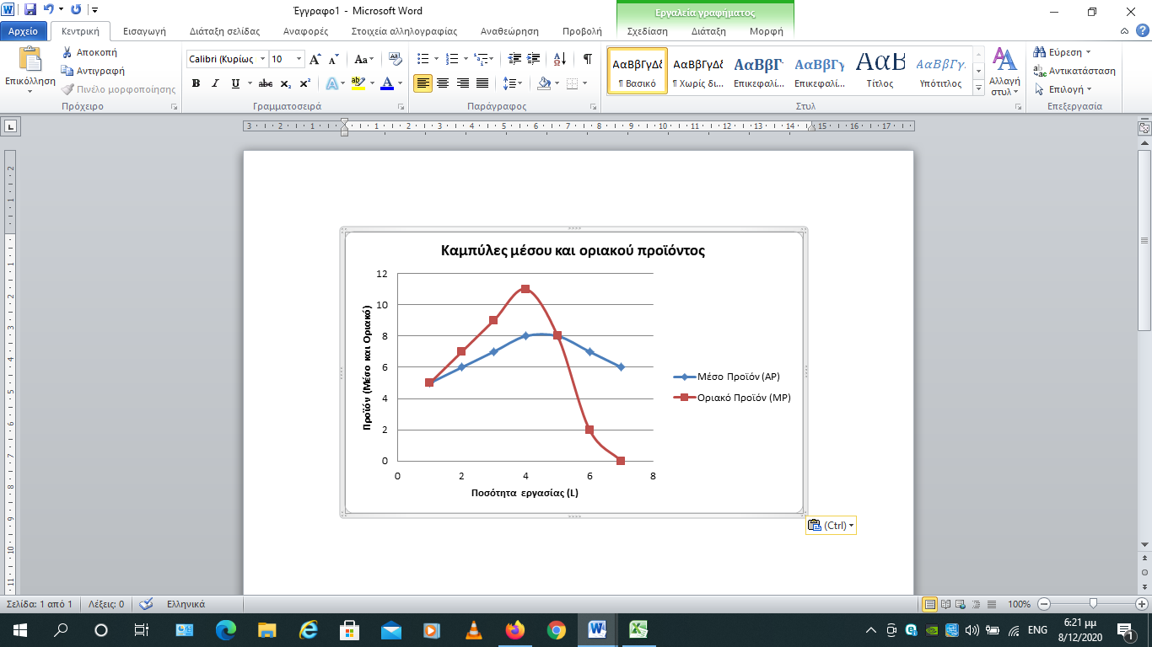

|  |  |  |  |
| --- | --- | --- | --- |
| L | Q | AP | MP |
| 0 | 0 | **-** | **-** |
| 1 | 5 | **5** | **5** |
| 2 | 12 | **6** | **7** |
| 3 | 21 | **7** | **9** |
| 4 | 32 | **8** | **11** |
| 5 | 40 | **8** | **8** |
| 6 | 42 | **7** | **2** |
| 7 | 42 | **6** | **0** |

β) Ο υπολογισμός του μέσου μεταβλητού και το οριακού κόστους απαιτεί τον υπολογισμό του μεταβλητού κόστους (VC). Όπως και στην 4η άσκηση, έτσι και εδώ, η εργασία είναι ο μοναδικός μεταβλητός συντελεστής και άρα το μεταβλητό κόστος είναι ίσο με το κόστος της εργασίας. Το κόστος της εργασίας είναι ίσο με το γινόμενο της τιμής (αμοιβής) της εργασίας επί την ποσότητά της. Δηλαδή, ισχύει ο τύπος:

$$VC=Κόστος Εργασίας=W∙L=4.620∙L$$

Μετά τον υπολογισμό του μεταβλητού κόστους, το μέσο μεταβλητό και το οριακό μπορούν να υπολογιστούν εύκολα και τα σχετικά αποτελέσματα μαζί με το διάγραμμα εμφανίζονται παρακάτω:

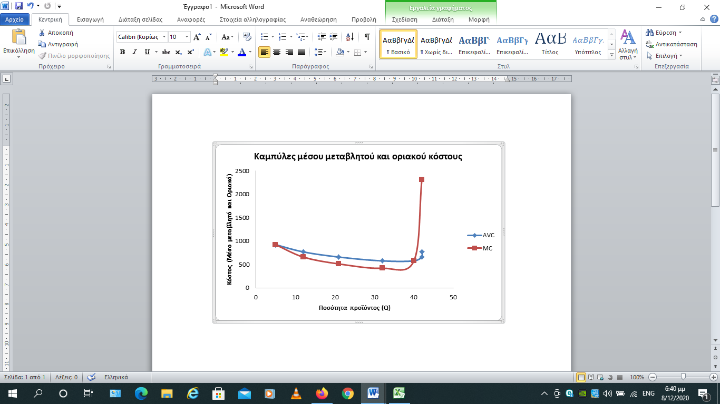

|  |  |  |  |  |
| --- | --- | --- | --- | --- |
| L | Q | VC=4.620∙L | AVC | MC |
| 0 | 0 | **0** | **-** | **-** |
| 1 | 5 | **4.620** | **924** | **924** |
| 2 | 12 | **9.240** | **770** | **660** |
| 3 | 21 | **13.860** | **660** | **513,3** |
| 4 | 32 | **18.480** | **577,5** | **420** |
| 5 | 40 | **23.100** | **577,5** | **577,5** |
| 6 | 42 | **27.720** | **660** | **2310** |
| 7 | 42 | **32.340** | **770** | **∞** |

**Σημείωση**

Το οριακό κόστος δεν ορίζεται στην τελευταία γραμμή δεν ορίζεται αφού μηδενίζεται ο παρονομαστής (το ΔQ=0) και συνήθως λέμε ότι είναι άπειρο. Ουδεμία επιχείρηση θα προχωρούσε στην πρόσληψη του 7 εργάτη αφού δεν υπάρχει το παραμικρό όφελος στην παραγωγή).

**Άσκηση 7η**

Να συμπληρωθεί ο παρακάτω πίνακας, όταν το μέσο προϊόν στον πέμπτο εργάτη είναι μέγιστο.

|  |  |  |  |  |  |  |
| --- | --- | --- | --- | --- | --- | --- |
| L | Q | AP | MP | AVC | VC | MC |
| 4 |  | 8 |  |  | 11,424 |  |
| 5 |  |  |  |  |  | 357 |
| 6 |  |  |  | 402 |  | 1302 |

**Λύση**

Η συμπλήρωση του πίνακα είναι εύκολη αρκεί να γνωρίζουμε τους τύπους κάθε κατηγορίας προϊόντος και κόστους. Ωστόσο, εκτός της χρήσης των «κλασικών» τύπων του κόστους και του προϊόντος, απαιτείται να χρησιμοποιήσουμε έναν «ειδικό» τύπο. Υπενθυμίζεται από τη σελίδα 57 του σχολικού βιβλίου: *«(iii) Η καμπύλη του οριακού προϊόντος τέμνει πάντοτε την καμπύλη του μέσου προϊόντος από πάνω προς τα κάτω στη μέγιστη τιμή του»*. Άρα, όταν το μέσο προϊόν είναι μέγιστο τότε είναι ίσο με το οριακό. Δηλαδή, ισχύει:

$${AP}_{5}={MP}_{5} (1)$$

Δίχως τη σχέση (1) είναι αδύνατον να συμπληρωθεί ο πίνακας. Μετά από πράξεις ο πίνακας διαμορφώνεται σε:

|  |  |  |  |  |  |  |
| --- | --- | --- | --- | --- | --- | --- |
| L | Q | AP | MP | AVC | VC | MC |
| 4 | **32** | 8 |  | **357** | 11.424 |  |
| 5 | **40** | **8** | **8** | **357** | **14.280** | 357 |
| 6 | **42** | **7** | **2** | 402 | **16.884** | 1302 |

**Σημείωση 1η**

Στην άσκηση αυτή, για τη συμπλήρωση της τρίτης γραμμής, υπάρχει ένας υψηλότερος βαθμός δυσκολίας καθώς θα πρέπει να λύσουμε ένα σύστημα. Συγκεκριμένα, από το μέσο μεταβλητό κόστος θα λάβουμε τη σχέση:

$${AVC}_{3}=\frac{{VC}_{3}}{Q_{3}}⟹402=\frac{{VC}_{3}}{Q_{3}}⟹{VC}_{3}=402∙Q_{3} (2)$$

Ενώ από το οριακό κόστος θα λάβουμε τη σχέση:

$${MC}_{3}=\frac{ΔVC}{ΔQ}⟹12=\frac{{VC}_{3}-14.280}{Q_{3}-40} (3)$$

Αντικαθιστώντας τη σχέση (2) στη σχέση (3) και κάνοντας τις κατάλληλες πράξεις μπορούμε να ολοκληρώσουμε τη συμπλήρωση του πίνακα.

**Σημείωση 2η**

Για ακόμα μια φορά, όπως στην 3η άσκηση αλλά και στην 5η άσκηση, χρειάστηκε να λύσουμε ένα σύστημα με το μέσο μεταβλητό και το οριακό. Άρα, μπορούμε να θεωρήσουμε ότι η συγκεκριμένη κατάσταση μπορεί να συναντάται σχετικά συχνά…

**Άσκηση 8η**

Επιχείρηση που απασχολεί 5 εργάτες παράγει συνολικά 250 μονάδες προϊόντος. Αν απασχολήσει 6 εργάτες, η συνολική παραγωγή κατά 20 μονάδες και το μεταβλητό κόστος ανά προϊόν γίνεται 280 ευρώ, ενώ αν απασχολήσει 7 εργάτες, το μεταβλητό κόστος ανά προϊόν γίνεται 315 ευρώ. Μοναδικός μεταβλητό συντελεστής είναι η εργασία. Αν η επιχείρηση αυξήσει την παραγωγή της από 264 σε 275 μονάδες, με τι κόστος θα επιβαρυνθεί;

**Λύση**

Για την επίλυση της άσκηση αυτής, καλό είναι, για να έχουμε μια καλύτερη εικόνα από τα δεδομένα μας, να κατασκευάσουμε ένα πίνακα όπου θα εμφανίζονται όλα τα δεδομένα που έχουμε στη διάθεσή μας. Έτσι, καταλήγουμε στον παρακάτω πίνακα:

|  |  |  |  |  |
| --- | --- | --- | --- | --- |
| L | Q | AVC | VC | MC |
| 5 | 250 |  |  |  |
| 6 | 250+20=270 | 280 |  |  |
| 7 |  | 315 |  |  |

Η συγκεκριμένη άσκηση διαθέτει έναν υψηλό βαθμό δυσκολίας διότι απαιτεί μια προσεκτική ανάγνωση των δεδομένων. Αρχικά, το μεταβλητό κόστος ανά προϊόν είναι το μέσο μεταβλητό κόστος. Υπενθυμίζεται από τη σελίδα 62 του σχολικού βιβλίου: *«Έκφραση της συνάρτησης του κόστους, όταν αφορά το κατά μονάδα προϊόντος κόστος, είναι το Μέσο Κόστος»*. Στη συνέχεια, εκτός της χρήσης των «κλασικών» τύπων του κόστους, απαιτείται να χρησιμοποιήσουμε έναν «ειδικό» τύπο. Όταν η εργασία είναι ο μοναδικός μεταβλητός συντελεστής τότε το μεταβλητό κόστος είναι ίσο με το κόστος της εργασίας. Το κόστος της εργασίας είναι ίσο με το γινόμενο της τιμής (αμοιβής) της εργασίας επί την ποσότητά της. Δηλαδή, ισχύει ο τύπος:

$$VC=Κόστος Εργασίας=W∙L (1)$$

Όμως, σε αντίθεση με τις ασκήσεις 4 και 6 που λύσαμε νωρίτερα, εδώ η αμοιβή της εργασίας δεν είναι γνωστή. Άρα, για να μπορεί να αξιοποιηθεί η σχέση (1) πρέπει προηγουμένως να υπολογιστεί η αμοιβή της εργασίας (W). Ο υπολογισμός είναι εύκολος από το τον τύπο του μέσου μεταβλητού κόστους των 280 μονάδων παραγωγής. Συγκεκριμένα: $${AVC}_{2}=\frac{{VC}_{2}}{Q_{2}}⟹280=\frac{{VC}_{2}}{270}⟹{VC}_{3}=280∙270 ⟹{VC}_{3}=75.600 (2)$$

Από τις σχέσεις (1) και (2) μπορούμε να υπολογίσουμε την αμοιβή της εργασίας, δηλαδή:

$${VC}_{3}=75.600⟹W∙6=75.600⟹W=12.600$$

Και τώρα, με τις κατάλληλες πράξεις, ο πίνακας διαμορφώνεται ως εξής:

|  |  |  |  |  |
| --- | --- | --- | --- | --- |
| L | Q | AVC | VC=12.600∙L | MC |
| 5 | 250 | **252** | **63.000** |  |
| 6 | 270 | 280 | **75.600** | **630** |
| 7 | **280** | 315 | **88.200** | **1.260** |

1ος τρόπος υπολογισμού

Για να βρούμε πόσο θα αυξηθεί το κόστος (εδώ εννοείται η αύξηση στο συνολικό κόστος αλλά υπενθυμίζεται ότι η αύξηση του συνολικού κόστους είναι η ίδια με την αύξηση στο μεταβλητό κόστος αφού το σταθερό που είναι η διαφορά τους δεν μεταβάλλεται. Εδώ θα υπολογίσουμε την αύξηση στο μεταβλητό κόστος) όταν η παραγωγή αυξάνεται από 264 σε 275 μονάδες παραγωγής πρέπει πρώτα να υπολογίσουμε το μεταβλητό κόστος των 264 μονάδων, στη συνέχεια των 275 μονάδων και στο τέλος να βρούμε τη μεταβολή (αύξηση αφού η παραγωγή αυξήθηκε) στο μεταβλητό κόστος. Το μεταβλητό κόστος των 264 μονάδων και των 275 μονάδων θα υπολογισθεί με τη βοήθεια του οριακού κόστους με τη μέθοδο που εφαρμόσαμε στην άσκηση 5. Η 264η μονάδα παραγωγής βρίσκεται μεταξύ της 250ης και της 270ης μονάδας παραγωγής όπου το οριακό κόστος είναι ίσο με 630 και ισχύει:

|  |  |  |
| --- | --- | --- |
| Q | VC | MC |
| 250 | 63.000 | 630 |
| **264** | **VC264** |
| 270 | 75.600 |

Από τον τύπο του οριακού κόστους έχουμε:

$${MC}_{2}=\frac{ΔVC}{ΔQ}⟹630=\frac{{VC}_{264}-63.000}{264-250}⟹630∙6={VC}_{264}-63.000⟹{VC}_{264}=71.820$$

Ομοίως, η 275η μονάδα παραγωγής βρίσκεται μεταξύ της 270ης και της 280ης μονάδας παραγωγής όπου το οριακό κόστος είναι ίσο με 1.260 και ισχύει:

|  |  |  |
| --- | --- | --- |
| Q | VC | MC |
| 270 | 75.600 | 1.260 |
| **275** | **VC275** |
| 280 | 88.200 |

Από τον τύπο του οριακού κόστους έχουμε:

$${MC}_{3}=\frac{ΔVC}{ΔQ}⟹1.260=\frac{{88.200-VC}_{275}}{280-270}⟹1.260∙5=88.200-{VC}_{275}⟹{VC}_{275}=81.900$$

Συνεπώς, η μεταβολή (αύξηση) στο μεταβλητό κόστος όταν η παραγωγή αυξάνεται από 264 σε 275 μονάδες είναι:

$$ΔVC={VC}_{275}-{VC}_{264}=81.900-71.820=10.080$$

2ος τρόπος υπολογισμού

Η μεταβολή στο μεταβλητό κόστος μπορεί να υπολογισθεί και γρηγορότερα με τη λογική που αναπτύξαμε στην 5η άσκηση. Με βάση τον ορισμό του οριακού κόστους, όταν η παραγωγή αυξάνεται κατά μια μονάδα, το συνολικό κόστος ή το μεταβλητό (που μας ενδιαφέρει εδώ) αυξάνεται κατά ένα ποσό που είναι ίσο με το οριακό κόστος. Έτσι, το μεταβλητό κόστος όταν αυξήσουμε την παραγωγή από 264 σε 275 μονάδες θα αυξηθεί κατά το άθροισμα των οριακών κοστών των επιπλέον έντεκα μονάδων (από 264 έως 275). Δηλαδή, ισχύει:

$$ΔVC=6∙630+5∙1.260=3.780+6.300=10.080$$

**Σημείωση**

Όταν χρησιμοποιείτε αυτή τη μέθοδο πρέπει να προσέχετε να χρησιμοποιείται το κατάλληλο οριακό κόστος. Όταν η παραγωγή αυξάνεται από 264 σε 275 μονάδες, δεν έχουν όλες οι μονάδες αυτές το ίδιο οριακό κόστος. Έτσι, οι πρώτες έξι (από 264 σε 270) έχουν οριακό κόστος ίσο με 630 ευρώ ενώ οι υπόλοιπες πέντε (από 270 σε 275) έχουν οριακό κόστος ίσο με 1.260 ευρώ.

**Άσκηση 9η**

Ο πίνακας παραγωγής μιας επιχείρησης είναι ο ακόλουθος:

|  |  |  |  |  |  |  |  |  |  |
| --- | --- | --- | --- | --- | --- | --- | --- | --- | --- |
| L | 0 | 1 | 2 | 3 | 4 | 5 | 6 | 7 | 8 |
| Q | 0 | 8 | 20 | 36 | 56 | 80 | 96 | 105 | 112 |

Δίνονται: Εργατικός μισθός *W*=5,040, κόστος πρώτων υλών 2,520 ανά προϊόν και σταθερό κόστος 12,600. Να υπολογιστούν:

α) Το μεταβλητό και το συνολικό κόστος για κάθε επίπεδο παραγωγής.

β) Πόσο θα μειωθεί το κόστος, αν η παραγωγή μειωθεί από 100 σε 85 μονάδες προϊόντος.

γ) Αν παράγει 80 μονάδες και θέλει να μειώσει το κόστος κατά 54,600, πόσες μονάδες πρέπει να ελαττωθεί η παραγωγή.

**Λύση**

α) Η απάντηση στο πρώτο ερώτημα είναι εύκολη αρκεί να γνωρίζουμε ότι εκτός της χρήσης των «κλασικών» τύπων του κόστους, απαιτείται να χρησιμοποιήσουμε έναν «ειδικό» τύπο. Όταν εκτός από την εργασία η επιχείρηση χρησιμοποιεί και πρώτες ύλες τότε το μεταβλητό κόστος είναι ίσο με το κόστος της εργασίας συν το κόστος των πρώτων υλών. Το κόστος της εργασίας είναι ίσο με το γινόμενο της τιμής (αμοιβής) της εργασίας επί την ποσότητά της, ενώ το κόστος των πρώτων υλών είναι ίσο με το γινόμενο του κόστους της πρώτης ύλης ανά μονάδα προϊόντος (C) επί την ποσότητα του παραγόμενου προϊόντος (Q). Δηλαδή, ισχύει ο τύπος:

$$VC=Κόστος Εργασίας +Κόστος πρώτων υλών=W∙L +C∙Q=5.040∙L+2.520∙Q (1)$$

Με τη βοήθεια της σχέσης (1) και μετά από πράξεις κατασκευάζουμε τον πίνακα:

|  |  |  |  |  |
| --- | --- | --- | --- | --- |
| L | Q | FC | VC=5.040∙L+2.520∙Q | TC=VC+FC |
| 0 | 0 | 12.600 | 5.040∙0+2.520∙Q=0 | 12.600 |
| 1 | 8 | 12.600 | 5.040∙1+2.520∙8=25.200 | 37.800 |
| 2 | 20 | 12.600 | 5.040∙2+2.520∙20=60.480 | 73.080 |
| 3 | 36 | 12.600 | 5.040∙3+2.520∙36=105.840 | 118.440 |
| 4 | 56 | 12.600 | 5.040∙4+2.520∙56=161.280 | 173.880 |
| 5 | 80 | 12.600 | 5.040∙5+2.520∙80=226.800 | 239.400 |
| 6 | 96 | 12.600 | 5.040∙6+2.520∙96=272.160 | 284.760 |
| 7 | 105 | 12.600 | 5.040∙7+2.520∙105=299.880 | 312.480 |
| 8 | 112 | 12.600 | 5.040∙8+2.520∙112=322.560 | 335.160 |

β) 1ος τρόπος υπολογισμού

Για να βρούμε πόσο θα μειωθεί το κόστος (εδώ εννοείται η μείωση στο συνολικό κόστος αλλά υπενθυμίζεται ότι η μείωση του συνολικού κόστους είναι η ίδια με τη μείωση στο μεταβλητό κόστος αφού το σταθερό που είναι η διαφορά τους δεν μεταβάλλεται. Εδώ θα υπολογίσουμε τη μείωση στο μεταβλητό κόστος) όταν η παραγωγή μειώνεται από 100 σε 85 μονάδες παραγωγής πρέπει πρώτα να υπολογίσουμε το μεταβλητό κόστος των 100 μονάδων, στη συνέχεια των 85 μονάδων και στο τέλος να βρούμε τη μεταβολή (μείωση αφού η παραγωγή μειώθηκε) στο μεταβλητό κόστος. Το μεταβλητό κόστος των 100 μονάδων και των 85 μονάδων θα υπολογισθεί με τη βοήθεια του οριακού κόστους με τη μέθοδο που εφαρμόσαμε στις ασκήσεις 5 και 8. Η 100η μονάδα παραγωγής βρίσκεται μεταξύ της 96ης και της 105ης μονάδας παραγωγής όπου το οριακό κόστος είναι ίσο με 2.835 (δεν δίνεται, το υπολογίσαμε με βάση τον τύπο του) και ισχύει:

|  |  |  |
| --- | --- | --- |
| Q | VC | MC |
| 96 | 272.160 | 2.835 |
| **100** | **VC100** |
| 105 | 299.880 |

Από τον τύπο του οριακού κόστους έχουμε:

$${MC}_{7}=\frac{ΔVC}{ΔQ}⟹2.835=\frac{{VC}_{100}-272.160}{100-96}⟹2.835∙4={VC}_{100}-272.160⟹{VC}_{100}=284.480$$

Ομοίως, η 85η μονάδα παραγωγής βρίσκεται μεταξύ της 80ης και της 96ης μονάδας παραγωγής όπου το οριακό κόστος είναι ίσο με 3.080 (δεν δίνεται, το υπολογίσαμε με βάση τον τύπο του) και ισχύει:

|  |  |  |
| --- | --- | --- |
| Q | VC | MC |
| 80 | 226.800 | 3.080 |
| **85** | **VC85** |
| 96 | 272.160 |

Από τον τύπο του οριακού κόστους έχουμε:

$${MC}_{6}=\frac{ΔVC}{ΔQ}⟹3.080=\frac{{VC}_{85}-226.800}{85-80}⟹3.080∙5={VC}_{85}-226.800⟹{VC}_{85}=240.975$$

Συνεπώς, η μεταβολή (μείωση) στο μεταβλητό κόστος όταν η παραγωγή μειώνεται από 100 σε 85 μονάδες είναι:

$$ΔVC={VC}_{85}-{VC}_{100}=240.975-284.480=-43.505$$

2ος τρόπος υπολογισμού

Η μεταβολή στο μεταβλητό κόστος μπορεί να υπολογισθεί και γρηγορότερα με τη λογική που αναπτύξαμε στις ασκήσεις 5 και 8. Με βάση τον ορισμό του οριακού κόστους, όταν η παραγωγή μειώνεται κατά μια μονάδα, το συνολικό κόστος ή το μεταβλητό (που μας ενδιαφέρει εδώ) μειώνεται κατά ένα ποσό που είναι ίσο με το οριακό κόστος. Έτσι, το μεταβλητό κόστος όταν μειώσουμε την παραγωγή από 100 σε 85 μονάδες θα μειωθεί κατά το άθροισμα των οριακών κοστών των δεκαπέντε μονάδων που «κόβονται» από την παραγωγή (από 100 έως 85). Δηλαδή, ισχύει:

$$ΔVC=-\left(4∙3.080+11∙2.835\right)=-\left(12.320+31.185\right)=-43.505$$

**Σημείωση**

Όταν χρησιμοποιείτε αυτή τη μέθοδο πρέπει να προσέχετε να χρησιμοποιείται το κατάλληλο οριακό κόστος. Όταν η παραγωγή μειώνεται από 100 σε 85 μονάδες, δεν έχουν όλες οι μονάδες αυτές το ίδιο οριακό κόστος. Έτσι, οι πρώτες τέσσερεις (από 100 σε 96) έχουν οριακό κόστος ίσο με 3.080 ενώ οι υπόλοιπες έντεκα (από 96 σε 85) έχουν οριακό κόστος ίσο με 2.835.

γ) Όταν η επιχείρηση παράγει 80 μονάδες του προϊόντος τότε το συνολικό της κόστος είναι 239.400 και το μεταβλητό της κόστος είναι 226.800. Επειδή το συνολικό και το μεταβλητό μεταβάλλονται πάντα ισόποσα (αφού το σταθερό που είναι η διαφορά τους δεν μεταβάλλεται) δεν έχει σημασία αν για την άσκηση χρησιμοποιήσουμε το συνολικό ή το μεταβλητό κόστος. Εδώ θα χρησιμοποιήσουμε το μεταβλητό. Αν λοιπόν η επιχείρηση θέλει να μειώσει το μεταβλητό της κόστος κατά 54.600 θα πρέπει προφανώς να μειώσει την παραγωγή της σε ένα επίπεδο QX τέτοιο ώστε:

$${VC}_{Χ}=226.800-54.600=172.200$$

Για να έχει αυτό το μεταβλητό κόστος η επιχείρηση σημαίνει ότι η ποσότητα που παράγει βρίσκεται μεταξύ των 56 και των 86 μονάδων όπου το οριακό κόστος είναι ίσο με 2.730 (δεν δίνεται, το υπολογίσαμε με βάση τον τύπο του).

|  |  |  |
| --- | --- | --- |
| Q | VC | MC |
| 56 | 161.280 | 2.730 |
| QX | 172.200 |
| 80 | 226.800 |

Από τον τύπο του οριακού κόστους έχουμε:

$${MC}_{5}=\frac{ΔVC}{ΔQ}⟹2.730=\frac{226.800-172.200}{80-Q_{X}}⟹2.730=\frac{-54.600}{80-Q_{X}}⟹80-Q_{X}=\frac{-54.600}{2.730}⟹$$

$$80-Q_{X}=-20⟹Q_{X}=100$$

Συνεπώς, η μεταβολή (μείωση) στην παραγωγή για να μειωθεί το κόστος κατά 54.600 είναι:

$$ΔQ=80-100=-20$$

**Σημείωση 1η**

Όσοι και όσες έχετε εξοικειωθεί με την έννοια των μεταβολών μπορείτε να λύσετε ταχύτερα την άσκηση δίχως να υπολογίσετε το QX. Συγκεκριμένα, στο παραπάνω τύπο του οριακού κόστος μπορείτε να λύσετε απευθείας ως προς τη μεταβολή της παραγωγής (που θα είναι αρνητική αφού θα μειωθεί το κόστος) και άρα να έχετε:

$${MC}_{5}=\frac{ΔVC}{ΔQ}⟹2.730=\frac{-54.600}{ΔQ}⟹ΔQ=\frac{-54.600}{2.730}⟹ΔQ=-20$$

**Σημείωση 2η**

Η ταχύτερη λύση που αναφέρθηκε προηγουμένως μπορεί να εφαρμοστεί μόνο επειδή η μείωση στην παραγωγή αφορά μονάδες που έχουν το ίδιο οριακό κόστος. Αν αυτό δεν ίσχυε τότε θα ήταν λάθος η χρήση της.